**2021.12.12 요한계시록XII, 17장, 믿음을 종교로 바꾼 존재들의 최후 2!!**

**17:12** 네가 본 **열 뿔은 열 왕이다.** 그들은 아직 나라를 차지하지 못하였지만, 그 짐승과 함께 한동안 왕권을 차지할 것이다.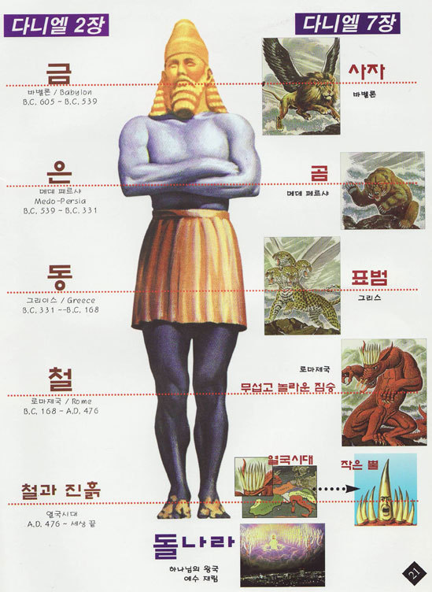

_______________________________________________________

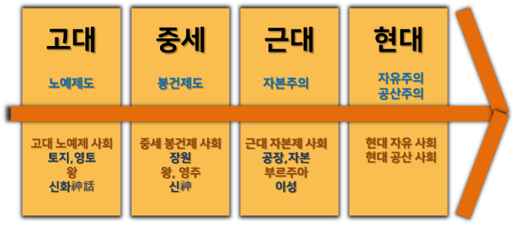**_______________________________________________________**

**_______________________________________________________**

**_______________________________________________________**

**시민혁명 _______________________________________________**

**자본주의 _______________________________________________**

**사회주의 _______________________________________________**

**민주주의 _______________________________________________**

**_______________________________________________________**

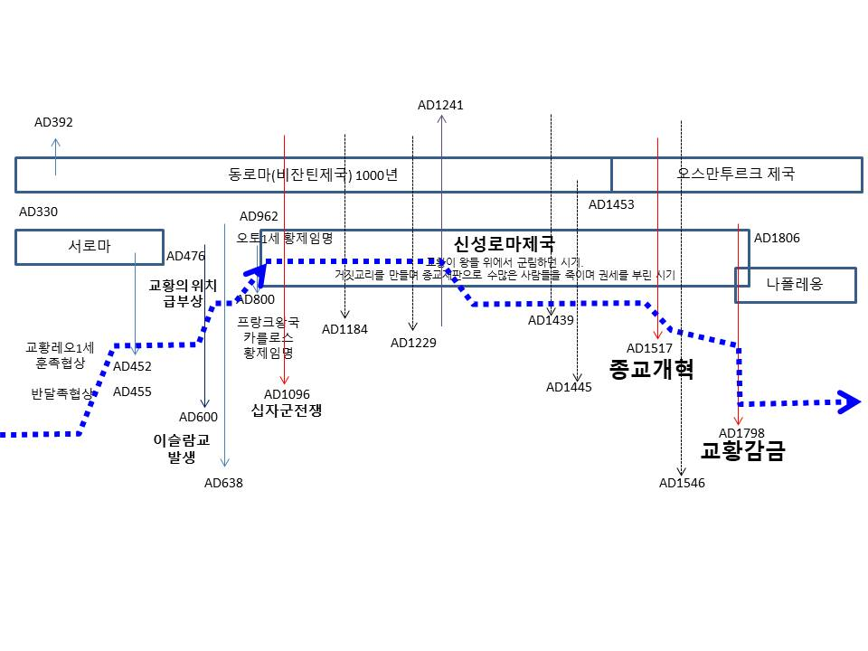**17:13** 그들이 한 뜻을 가지고 자기의 능력과 권세를 짐승에게 주더라 14 그들이 어린 양과 더불어 싸우려니와…

**________________________________________________________________________________**

**________________________________________________________________________________**

**________________________________________________________________________________**

**________________________________________________________________________________**

**음녀란**

하나님께서 말씀하시는 진리가 ______함에도 불구하고…

자기들이 ______는 것을 추구하기 위해 성경의 진리를 _______하고 물타고, _______들의 전통을 만들어 가져다 붙이는 태도를 가지고 행동하는 존재다!!!

________________________________________________________________________________

________________________________________________________________________________

________________________________________________________________________________

________________________________________________________________________________

**17:16** 그리고 네가 본 그 열 뿔과 그 짐승은 그 창녀를 미워해서 비참하게 만들고 벌거벗은 꼴로 만들 것이다. 그들은 그 창녀의 살을 삼키고, 그 여자를 불에 태울 것이다.

________________________________________________________________________________

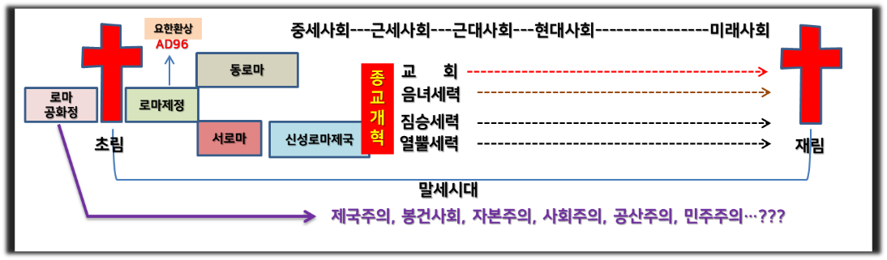________________________________________________________________________________

________________________________________________________________________________

________________________________________________________________________________

여자(음녀, 창녀)는 하나님의 마음을 전하도록 _____을 받은 존재들이 자기의 _____을 위해, 그 사명을 저버리고 하나님의 영광을 _________ 존재들을 말한다.

________________________________________________________________________________

**한주간의 거룩한 삶을 돕는 질문들...**

1. 12절의 열 뿔이 상징하는 바는 무엇인가? 어떻게 중세시대로부터 우리가 살아가는 시대를 비롯해서 미래 말세지말까지 이어지는 시대의 삶을 말해 주는 것이라고 생각하는가? 중세시대 신중심의 사회에서 14세기 르네상스와 종교개혁등을 통한 이성중심의 사회로의 변환이 주는 성경적 의미(하나님의 의도)는 무엇일까?

2. 십자군 전쟁과 이슬람에 대해 역사를 조사하여 나누어 보라. 무엇을 알게 되었는가?

3. 종교개혁을 시작으로 1555년 아우크스부르크 종교화의, 1648년 베스트팔렌 조약에 대해 조사하여 나누어 보라. 소위 개신교, 말씀 중심의 교회로 서기까지의 역사를 살펴보며 깨닫게 된 것과 결단하는 바를 서로 나누어 보자.

4. 말씀을 통해 나를 되돌아볼 때 철저하게 회개하고 해결해야 할 것은 무엇인가? 그리고 우리가 포기하거나 변경할 수 없고 꼭 지켜내야 하는 진리는 무엇인가?

5. 오늘 말씀을 통해 알게 된 하나님은 어떤 하나님이신가? 그로 인해 나는 어떤 존재인가? 본문을 통해 약속해 주시는 축복은 무엇인가?

6. TO Do List